“Espectros electrónicos de complexos de metais de transição”
Índice

Resumo 3
Introdução teórica 3
Parte Experimental 8
➢ Material 8
➢ Reagentes 8
➢ Protocolo Experimental 8
Resultados 10
Cálculos 11
➢ Determinação dos termos espectroscópicos dos iões metálicos: 11
➢ Cálculo do Δ_{oct}. 16
➢ Cálculo da Energia de Estabilização do Campo de Ligandos (EECL) 17
Discussão de Resultados 17
Conclusões 23
Bibliografia 24
Apêndice 25

Resumo

Neste trabalho foram preparados varios compostos complexos, e foram feitos com a ajuda de um espectofotometro os respectivos espectros de absorção, o objectivo principal deste trabalho era, apartir dos espectro de absorção, determinar o Δ_{oct} para os complexos conhecendo previamente [Ti(H₂O)₆]³⁺ sistema d¹;[Cr(H₂O)₆]³⁺, [Cr(H₂O)₄Cl₂]⁺ sistemas d³; [Ni(H₂O)₆]²⁺, [Ni(NH₃)₆]²⁺, [Ni(Cl)₆]⁴⁻, [Ni(en)₃]²⁺; [Ni(EDTA)]²⁻ sistemas d⁸. Nos espectros foi nos possível reconhecer várias bandas.

Resultados principais
 | λ (nm) | λ (nm) | λ (nm)
[Ti(H₂O)₆]³⁺ | 500 | - | -
[Cr(H₂O)₆]³⁺ | -* | 400 | 570
[Cr(H₂O)₄]⁺ | -* | 430 | 605
[Ni(en)₃]²⁺ | 330 | 537 | 879
[Ni(NH₃)₆]²⁺ | 357 | 574 | 930
[NiCl₆]⁴⁻ | 411 | 757 | 1278
[Ni(H₂O)₆]²⁺ | 393 | 722 | 1180
[Ni(EDTA)]²⁻ | 382 | 594 | 994

Introdução teórica

Na tabela periódica podemos observar vários elementos, que se encontram entre o quarto e sétimo período, com características muito particulares, sobretudo, propriedades magnéticas, que os ligam a iões ou a moléculas, com uma quantidade de ligações superior ao numero de oxidação, formando compostos designados por complexos, ou compostos de coordenação.
A Teoria do Enlace de Valência, tenta explicar a formação deste tipo de compostos, mas com algumas deficiências em relação à impossibilidade de explicar o paramagnetismo ou o diamagnetismo de certos compostos, sendo apenas válida para elementos de orbital p e não para elementos que evidenciem a orbital d. Esta teoria justifica a formação de ligações entre metal e ligando como sendo uma partilha de electrões ao nível da hibridação do metal. Por exemplo em relação ao Co(III) esta teoria não consegue explicar o paramagnetismo deste elemento, já que a previsão é de ser um composto diamagnético.
Para completar a Teoria do Enlace de Valência em relação aos compostos de orbital d, foi formulada uma nova teoria designada por Teoria do campo de Ligandos ou Teoria do Campo Cristalino, esta teoria explica as ligações entre os metais e os ligandos em termos das forças electrostáticas, tendo em conta dois tipos a considerar, a atracção entre o ião metálico de carga positiva e o ligando com carga negativa ou extremidade negativa devido à sua polaridade, outro tipo de força a considerar é a repulsão entre os electrões na orbital d do metal e os pares isolados no ligando.
Os compostos complexos tem várias estruturas sendo as mais observadas as octaédricas e as tetraédricas, estas estruturas. Para compreender este tipo de forças é preciso observar e conhecer a forma das orbitais d, como se observa na figura abaixo
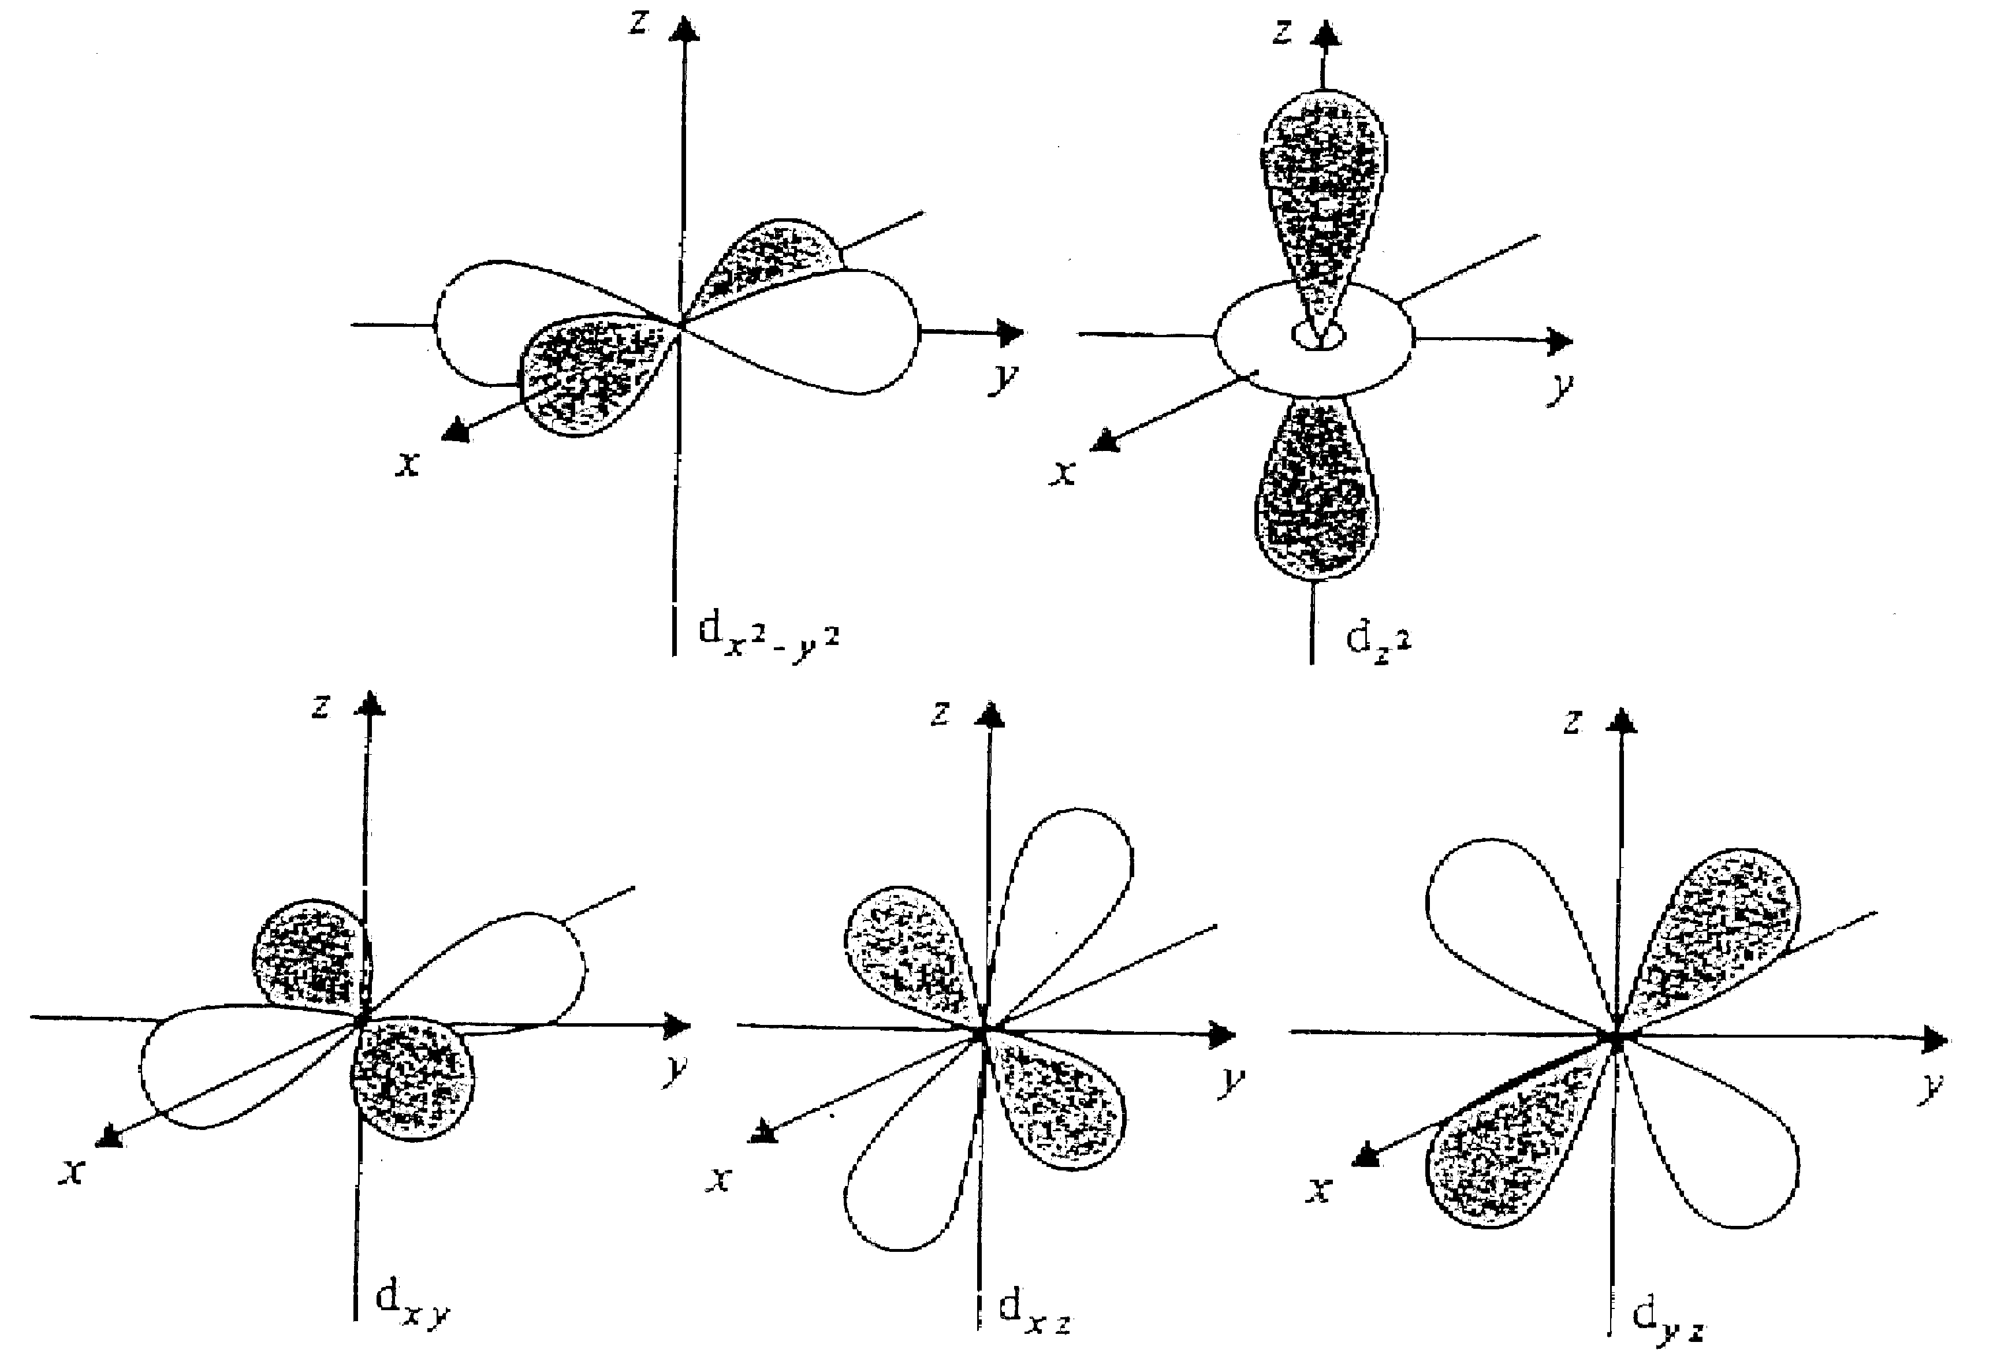

Assim podemos entender, que a estrutura octaédrica em que os 6 ligandos se aproximam pelos eixos do x, do y e do z até atingirem um ponto de equilíbrio entre o metal, no decorrer da aproximação os ligando são repelidos pelas orbitais d_{x}²_{-y}², e d_{z} grupo t_{2g} evidenciadas na figura 1, que são mais afectadas do que as restantes orbitais, e como consequência um aumento da energia nessas orbitais. As orbitais d_{xz}, d_{xy}, e d_{yz} grupo e_{g} não sendo tão afectadas, atingem um ponto de equilíbrio com os ligandos, reduzindo a energia das orbitais.
Pelo contrario a estrutura tetraédrica, apresenta os 4 ligandos a aproximarem se de uma forma assimétrica, mas que é repulsionada pelas orbitais d_{xz}, d_{xy}, e d_{yz}, o que faz com que o nível de energia das orbitais referidas aumente com a formação do complexo, por sua vez as restantes orbitais atingem um certo equilíbrio com os ligandos, reduzindo a energia dessas orbitais.
Como os ligandos na estrutura tetraédrica não se aproximam directamente pelas orbitais d_{xz}, d_{xy}, e d_{yz}, o que não acontece com a estrutura octaédrica e as orbitais d_{x}²_{-y}², e d_{z}, existe uma diferença entre o Δtet e o Δoct, isto é a energia de repulsão entre a energia das orbitais d do metal e a energia electrónica do ligando, assim como a redução da energia nas orbitais acomodadas é maior na octaédrica devido a essa aproximação mais direccionada para as orbitais repulsoras. De notar que os grupos e_{g} e t_{2g} da estrutura octaédrica são estabilizados respectivamente a 3/5Δoct e 2/5Δoct, na estrutura tetraédrica os grupos são estabilizados aos mesmo níveis de energia mas de uma forma contraria.
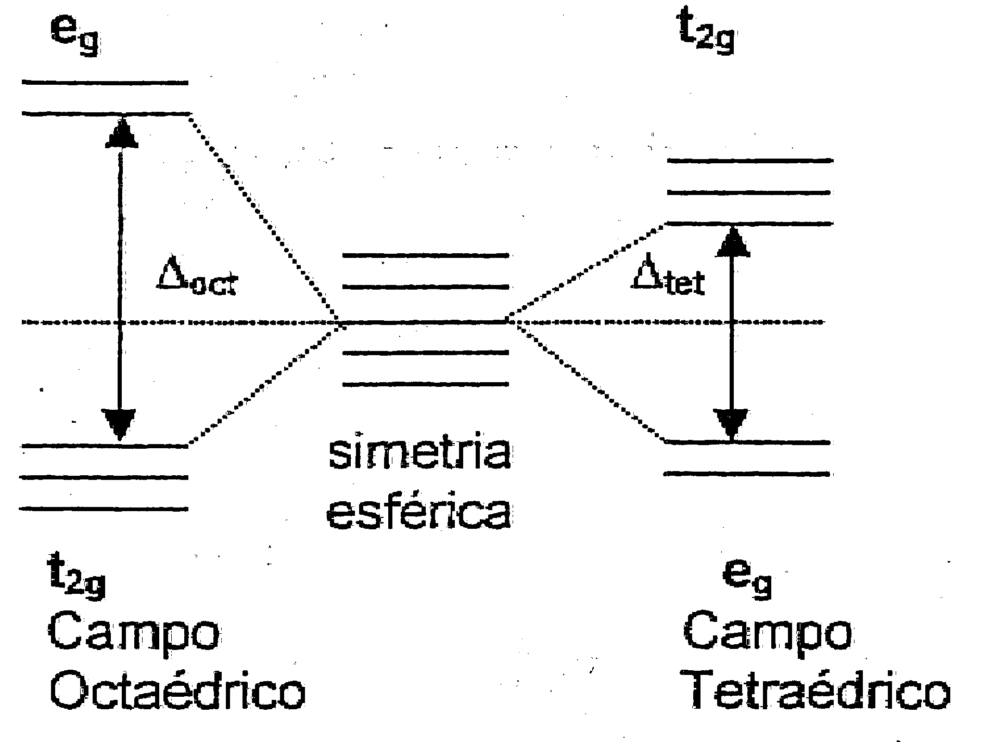

Tendo conhecimento sobre a diferença de energias entre t_{2g} e e_{g} podemos introduzir os conceitos de spin alto e spin baixo, ou, campo fraco e campo forte respectivamente.
A noção de spin alto ou baixo relaciona-se com a diferença de energia entre Δoct ou Δtet e a energia necessária para colocar um electrão no grupo de orbitais de maior energia (P), se P maior que Δtet ou Δoct o campo é de spin baixo, se por contrario P menor que Δtet ou Δoct o campo é de spin alto. Em alguns compostos esta diferença de energias determina o magnetismo do composto, se tiver electrões desemparelhados é paramagnético, se apenas houver orbitais cheias designamos o composto como sendo diamagnético.
A cor dos compostos complexos é nos dada pelo facto de absorverem luz num determinado comprimento de onda, entre 400nm e 700nm, assim um complexo que absorva comprimentos de onda perto dos 400nm absorve cores da gama do violeta, apresentando uma cor amarela/verde, o corresponde a um composto bastante energético, por outro lado, compostos que absorvam comprimentos de onda perto dos 700nm, ou seja cor vermelha, reflectem a sua cor complementar azul/verde, o que corresponde a um composto de menor energia, podemos na tabela em baixo observar os varios comprimentos de onda absorvidos e a cor observada, é de registar que quanto mais baixo é o valor do comprimento de onda maior a energia segunda a Equação de Planck E=h.c/λ.

Comprimento de onda absorvido | Cor observada
400 (violeta) | Amarelo esverdiado
450 (azul) | Amarelo
490 (verde azulado) | Vermelho
570 (verde amarelado) | Violeta
580 (amarelo) | Azul-escuro
600 (cor de Laranja) | Azul
650 (vermelho) | Azul esverdeado

Na estrutura octaédrica os electrões podem-se emparelhar de diferentes maneiras, no estado excitado. Para uma caracterização desse emparelhamento foram criados designações para a quantidade de diferentes maneiras de emparelhamento, sendo:

Singleto (^{n}A) – existe apenas uma maneira de distribuir os electrões pelas orbitais.
Dupleto (^{n}E) – existem duas maneiras de colocar os electrões nas orbitais.
Trileto (^{n}T) – existem três maneiras diferentes de colocar os electrões nas orbitais d.
O n designa a multiplicidade de spin, ou seja, o número de electrões desemparelhados mais 1, esta designação permite-nos ter uma noção aproximado do estado excitado do composto assim como no seu estado fundamental.

Para determinar a energia de complexos, octaédricos, utilizamos o seu espectro de absorção, objectivo principal da experiência, mas existem várias diferenças, devido à quantidade de electrões existentes nas orbitais e a maneira de observar o Δoct no respectivo espectro de absorção. Nas orbitais d¹ d⁴ d⁶ d⁹, existe apenas uma banda, logo é obvio qual o resultado de Δoct, por sua vez as orbitas com o numero de electrões 2 3 7 e 8 existem três banda no seu espectro de absorção, assim para d³ d⁸ os calculo de Δoct é apenas o valor da banda de menor energia, enquanto para d² d⁷ o Δoct é a diferença entre a primeira e a ultima banda.

Parte Experimental

Material
- Espátulas
- Papel absorvente
- Gobles
- Espectofotómetro
- Pipeta
- Pompete
- Balança analitica
- Tubos de ensaio
- Suporte para tubos de ensaio
- Tubo/célula de quartzo
- Agitador magnético

Reagentes

Reagentes | Marca | Grau de pureza
NiCl₂.6H₂O – Cloreto de Niquel | Merck | Para análise
HCl – ácido cloridrico | Pronolab | 37%
NH₃ – Amónia | Pronolab | 25%
Etilenodiamina | Fluka | 99,5%
EDTA | Merck | 99%
Titânio | Merck | Para análise
Sulfato duplo de crómio e potássio | Panreac | Para análise
Cloreto de crómio hexa-hidratado | Merck | 99%

Protocolo Experimental

Preparou-se uma solução de [Ti(H₂O)₆]³⁺ juntando quatro partes de água a uma solução aquosa de Titânio(III) 15%, obtendo se assim uma solução a 3%.
Preparou-se uma solução de [Cr(H₂O)₆]³⁺ misturando 0,25g de sulfato duplo de crómio e potássio a 10ml de água.
Preparou-se uma solução de [Cr(H₂O)₄Cl₂]⁺ misturando 0,1g de cloreto de crómio hidratado a 10ml de água.
Preparou-se uma solução de [Ni(H₂O)₆]²⁺ misturando 0,2g de cloreto de niquel a 5ml de água.
Preparou-se uma solução de [Ni(NH₃)₆]²⁺ misturando 0,2 do complexo sintetizado no TP2, com 10ml de amonia concentrada diluida 1:2.
Preparou-se uma solução de [Ni(Cl)₆]⁴⁻ misturando 0,2 de cloreto de niquel a 5ml de ácido cloridrico.
Preparou-se uma solução de [Ni(en)₃]²⁺ misturando 0,2 de cloreto de niquel(II) com 5ml de uma solução de etilenodiamina
Preparou-se uma solução de [Ni(EDTA)]²⁻ misturando 0,2g de cloreto de niquel(II) com 5ml de água, juntando a esta solução EDTA em pó até se não se registar uma mudança de cor.
Obteu-se os espectros de absorção dos vários compostos descritos com a ajuda dois espectofotometros ( um para as soluções de [Ti(H₂O)₆]³⁺ ;[Cr(H₂O)₆]³⁺, [Cr(H₂O)₄Cl₂]⁺ o outro para as restantes soluções).

Resultados

Tabela de pontos máximos de absorção

 | λ (nm) | λ (nm) | λ (nm)
[Ti(H₂O)₆]³⁺ | 500 | - | -
[Cr(H₂O)₆]³⁺ | -* | 400 | 570
[Cr(H₂O)₄]⁺ | -* | 430 | 605
[Ni(en)₃]²⁺ | 330 | 537 | 879
[Ni(NH₃)₆]²⁺ | 357 | 574 | 930
[NiCl₆]⁴⁻ | 411 | 757 | 1278
[Ni(H₂O)₆]²⁺ | 393 | 722 | 1180
[Ni(EDTA)]²⁻ | 382 | 594 | 994

* não é visível
Tabela de conversão de valores de λ em energia: (E = cm⁻¹)

 | λ (nm) | Nº de Onda da 1ª Banda (cm⁻¹) | λ (nm) | Nº de Onda da 2ª Banda (cm⁻¹) | λ (nm) | Nº de Onda da 3ª Banda (cm⁻¹) | Nº de Bandas | Sistema
[Ti(H₂O)₆]³⁺ | 500 | 20000 | - | - | - | - | 1 | d¹
[Cr(H₂O)₆]³⁺ | -* | - | 400 | 25000 | 570 | 17544 | 2 | d³
[Cr(H₂O)₄]⁺ | -* | - | 430 | 23256 | 605 | 16529 | 2 | d³
[Ni(en)₃]²⁺ | 330 | 30303 | 537 | 18622 | 879 | 11377 | 3 | d⁸
[Ni(NH₃)₆]²⁺ | 357 | 28011 | 574 | 17422 | 930 | 10753 | 3 | d⁸
[NiCl₆]⁴⁻ | 411 | 24331 | 757 | 13210 | 1278 | 7825 | 3 | d⁸
[Ni(H₂O)₆]²⁺ | 393 | 25445 | 722 | 13850 | 1180 | 8475 | 3 | d⁸
[Ni(EDTA)]²⁻ | 382 | 26178 | 594 | 16835 | 994 | 10060 | 3 | d⁸

*não é visível

 | λ (nm) | Δ_{oct} (kcal.mol⁻¹)
[Ti(H₂O)₆]³⁺ | 500 | 0,547
[Cr(H₂O)₆]³⁺ | 570 | 0,480
[Cr(H₂O)₄]⁺ | 605 | 0,452
[Ni(en)₃]²⁺ | 879 | 0,311
[Ni(NH₃)₆]²⁺ | 930 | 0,294
[NiCl₆]⁴⁻ | 1278 | 0,214
[Ni(H₂O)₆]²⁺ | 1180 | 0,232
[Ni(EDTA)]²⁻ | 994 | 0,275

 | EECL (kcal.mol⁻¹)
[Ti(H₂O)₆]³⁺ | 0,219
[Cr(H₂O)₆]³⁺ | 0,576
[Cr(H₂O)₄]⁺ | 0,543
[Ni(en)₃]²⁺ | 0,373
[Ni(NH₃)₆]²⁺ | 0,353
[NiCl₆]⁴⁻ | 0,257
[Ni(H₂O)₆]²⁺ | 0,278
[Ni(EDTA)]²⁻ | 0,330

Cálculos

Determinação dos termos espectroscópicos dos iões metálicos:

Ti³⁺ - sistema d¹

[Ti(H₂O)₆]³⁺ - ião hexa-aquo titânio(III)

Ti: [Ar] 4s² 3d²
Ti³⁺ : [Ar] 3d¹

O estado espectroscópico do ião Ti³⁺ é ²D visto que o seu momento angular é 2 (L=2 → D) e a multiplicidade é 2 pelo que se explica seguidamente.

+2 +1 0 -1 -2

Na presença do campo de ligandos e no seu estado fundamental, o ião Ti³⁺ apresenta um electrão numa das orbitais degeneradas t_{2g} (d_{xy}, d_{xz}, d_{yz}) obtendo-se assim um tripleto (T). Como apenas tem um electrão o seu grau de multiplicidade de spin será 2 (n+1, n é o número de electrões desemparelhados). O seu termo espectroscópico no estado fundamental será então ²T.
Na presença do campo de ligandos e no estado excitado, o ião Ti³⁺ apresenta um electrão numa das orbitais degeneradas e_{g} (d_{z2}, d_{x2-y2}), obtendo-se assim um dupleto (E). O grau de multiplicidade de spin é o mesmo visto que não houve emparelhamentos de electrões, logo será 2. O seu termos espectroscópico no estado excitado será então ²E.
A transição pode ser esquematicamente representada por ²T → ²E .

Estado fundamental de um sistema d¹ (²T)

Estado excitado de um sistema d¹ (²E)

Cr³⁺ - sistema d³

[Cr(H₂O)₆]³⁺ - ião hexaaquo crómio(III)
[Cr(H₂O)₄Cl₂]⁺ - ião dicloro hexaaquo crómio(III)

Cr: [Ar] 4s¹ 3d⁵
Cr³⁺ : [Ar] 3d³

O estado espectroscópico do ião Cr³⁺ é ⁴F visto que o seu momento angular é 2 (L=3 → F) e a multiplicidade é 4 pelo que se explicou anteriormente.

+2 +1 0 -1 -2

Este ião pode ainda estar no estado excitado com um momento angular 1 e multiplicidade de spin 4, ⁴P.
Na presença do campo de ligandos e no seu estado fundamental, o ião complexado de crómio(III) apresenta três electrões nas orbitais degeneradas t_{2g} (d_{xy}, d_{xz}, d_{yz}) obtendo-se assim um singleto (A). Como tem 3 electrões o seu grau de multiplicidade de spin será 4. O seu termo espectroscópico no estado fundamental será então ⁴A.
Na presença do campo de ligandos e no estado excitado, o ião Cr³⁺ apresenta um electrão numa das orbitais degeneradas e_{g} (d_{z2}, d_{x2-y2}), e dois nas orbitais degeneradas t_{2g}, podendo-se permutar as posições destes electrões como se ilustra abaixo, obtendo-se assim dois tripletos(T e T’). O grau de multiplicidade de spin é o mesmo visto que não houve emparelhamentos de electrões, logo será 4. Pode-se ainda promover outro electrão para as orbitais duplamente degeneradas, obtendo-se outro tripleto, se permutar-mos a posição do electrão que se encontra nas camadas triplamente degeneradas. Os seus termos espectroscópicos no estado excitado serão então ⁴T , ⁴T’ e ⁴T’’.

Estado fundamental de um sistema d³ (⁴A)

Estado excitado de um sistema d³ (⁴T)

Estado excitado de um sistema d³ (⁴T’)

Estado excitado de um sistema d³ (⁴T’’)

Ni²⁺ - sistema d⁸

[Ni(en)₃]²⁺ ião tri-etilenodiamina níquel(II)
[Ni(NH₃)₆]²⁺ ião hexa-amino níquel(II)
[NiCl₆]⁴⁻ ião hexa-cloro níquel(II)
[Ni(H₂O)₆]²⁺ ião hexa-aquo níquel(II)
[Ni(EDTA)]²⁻ ião etilenodiaminatetraacético niquelato(II)

Ni: [Ar] 4s² 3d⁸
Ni²⁺ : [Ar] 3d⁸

O estado espectroscópico do ião Ni²⁺ é ³F visto que o seu momento angular é 2 (L=3 → F) e a multiplicidade é 3 pelo que se explicou anteriormente.

+2 +1 0 -1 -2

Este ião pode ainda encontrar-se no estado excitado com um momento angular 1 e multiplicidade de spin 3, ³P.
Na presença do campo de ligandos e no seu estado fundamental, o ião complexado de níquel(II) apresenta seis electrões nas orbitais degeneradas t_{2g} (d_{xy}, d_{xz}, d_{yz}) e dois nas camadas duplamente degeneradas, obtendo-se assim um singleto (A). Como tem 2 electrões desemparelhados o seu grau de multiplicidade de spin será 3. O seu termo espectroscópico no estado fundamental será então ³A.
Na presença do campo de ligandos e no estado excitado, o ião Ni²⁺ apresenta três electrões nas das orbitais degeneradas e_{g}, e cinco nas orbitais degeneradas t_{2g}, podendo-se permutar as posições destes electrões como se ilustra abaixo, obtendo-se assim dois tripletos(T e T’). O grau de multiplicidade de spin é o mesmo visto que o número de emparelhamentos de electrões se manteve, logo será 3. Pode-se ainda promover outro electrão que estava emparelhado para as orbitais duplamente degeneradas, obtendo-se outro tripleto, se permutar-mos a posição do par de electões emparelhados que se encontra nas orbitais t_{2g}. Os seus termos espectroscópicos no estado excitado serão então ³T , ³T’ e ³T’’.

Cálculo do Δ_{oct}.

Considera-se Δ_{oct}. como o valor de energia que está entre as orbitais t_{2g} e e_{g}, os dois grupos das orbitais d.
Este Δ_{oct}. calcula-se de modo diferente consoante o tipo de sistema. Nesta actividade experimental obtivemos complexos com sistemas d¹, d³ e d⁸:
Para o complexo de Ti(III) (sistema d¹), o valor de Δ_{oct}. é igual ao valor da única banda do espectro de absorção.
Para os restantes sistemas (d³ e d⁸) calcula-se o valor de Δ_{oct}. a partir da banda que tem valor de comprimento de onda maior, que coresponde ao menor valor de energia.

Δ_{oct}. = h ^{x}
h = 6.63 x 10⁻³⁴
c = 3 x 10⁸ m/s
1 kcal = 4800J
1 mol = 6.02 x 10²³
Através da equação anterior chegamos aos seguintes resultados

 | λ (nm) | Δ_{oct} (kcal.mol⁻¹)
[Ti(H₂O)₆]³⁺ | 500 | 0,547
[Cr(H₂O)₆]³⁺ | 570 | 0,480
[Cr(H₂O)₄]⁺ | 605 | 0,452
[Ni(en)₃]²⁺ | 879 | 0,311
[Ni(NH₃)₆]²⁺ | 930 | 0,294
[NiCl₆]⁴⁻ | 1278 | 0,214
[Ni(H₂O)₆]²⁺ | 1180 | 0,232
[Ni(EDTA)]²⁻ | 994 | 0,275

Cálculo da Energia de Estabilização do Campo de Ligandos (EECL)

Sistema d1: EECL = 2/5 Δ_{oct}
Sistema d3: EECL = 3 x 2/5 Δ_{oct}
Sistema d8: EECL = 6 x 2/5 Δ_{oct} – 2 x 3/5 Δ_{oct}

 | EECL (kcal.mol⁻¹)
[Ti(H₂O)₆]³⁺ | 0,219
[Cr(H₂O)₆]³⁺ | 0,576
[Cr(H₂O)₄]⁺ | 0,543
[Ni(en)₃]²⁺ | 0,373
[Ni(NH₃)₆]²⁺ | 0,353
[NiCl₆]⁴⁻ | 0,257
[Ni(H₂O)₆]²⁺ | 0,278
[Ni(EDTA)]²⁻ | 0,330

Discussão de Resultados

Interpretação de bandas de absorção dos compostos de coordenação de [Ti(H₂O)₆]³⁺ , [Cr(H₂O)₆]³⁺ , [Ni(H₂O)₆]²⁺:

Sistema d¹

[Ti(H₂O)₆]³⁺:

Começando pela análise do espectro do complexo de [Ti(H₂O)₆]³⁺ podemos verificar que se obteve uma única banda de absorção, indo assim de encontro ao que se esperava, visto que este ião constitui um sistema d¹ e logo só apresentará uma única banda de transição. A transição tem o máximo de absorção nos 500 nm, ou seja, onde a energia é absorvida para que haja a transição do electrão de uma orbital triplamente degenerada para uma duplamente degenerada ( t_{2g} → e_{g} ).
O ião Titânio(III) quando se encontra livre, o seu estado fundamental é o ²D, mas quando forma um complexo, o seu estado fundamental é ²T e o seu estado excitado será ²E, como vimos anteriormente.
Quando se observa o espectro deste complexo nota-se que a banda de absorção não é simétrica, o que poderá corresponder a uma distorção da banda que pode ser devida à presença de outra banda próxima e a transferência de carga entre o metal e o ligando. Esta distorção pode ser explicada pelo efeito de Jahn-Teller: em moléculas não lineares que se encontram em estados electrónicos degenerados, deve existir uma distorção para levantar a degenerescência, baixando a energia e a simetria das orbitais. Isto ocorre quando as orbitais d não se encontram completamente preenchidas e as repulsões não são simétricas o que leva à existência de deformações, ficando alguns ligandos mais próximos do metal que outros.
Assim quando se dá este efeito o complexo prefere a forma distorcida mais estável, o que faz alterar o espectro aparecendo mais bandas. Esta distorção pode ser do tipo Z_{in} ou Z_{out}. Se calcularmos a Energia de Estabilização do Campo de Ligandos (EECL) podemos verificar qual o tipo de distorção que terá ocorrido. Como a EECL de Z_{in} foi a mais alta terá sido este tipo de distorção que ocorreu. (Z_{in}(EECL) = 2/5 Δ_{oct} + 2 x 1/3 δ; Z_{out}(EECL) = 2/5 Δ_{oct} +1/3 δ)

Diagrama de Tanabe-Sugano:

Sistema d³

[Cr(H₂O)₆]³⁺:

Analisando agora o espectro do complexo hexaaquo de crómio(III), podemos notar que há duas bandas de absorção, que corresponderão a duas transições, ou seja, dois estados excitados.
O estado fundamental deste complexo quando livre é ⁴A e os estados excitados são ⁴F e ⁴P, mas quando se aplica um campo de ligandos, originam-se três estados excitados, ⁴T, ⁴T’ e ⁴T’’.
Seria então de esperar que se observassem três bndas de absorção nos espectros de Cr(III) mas só se observaram dois, o que pode levar a alguma confusão, na análise destes espectros. Dever-se-iam observar três bandas de absorção mas em aquo-iões de sistema d³ há uma transição que não é observável devido à sobreposição de bandas correspondentes a transferências de carga. As duas transições foram observadas nos 400 nm e 570 nm.
Como neste espectro as bandas de absorção são simétricas não se pode referir a existência do efeito de Jahn-Teller.

[Cr(H₂O)₄Cl₂]⁺:

Neste ião como é um aquo-ião e pertence ao mesmo sistema que o ião anterior (sistema d³), as conclusões serão semelhantes ao anterior. Observaram-se apenas 2 bandas quando seriam de esperar 3 como explicado anteriormente.
Como anteriormente, não existem distorções nos picos de absorção logo não se referirá o efeito de Jahn-Teller neste espectro.
Comparando os Δ_{oct} dos dois complexos de Crómio (III) podemos verificar que Δ_{oct} [Cr(H₂O)₆]³⁺ > Δ_{oct} [Cr(H₂O)₄Cl₂]⁺ o que leva a concluir que a série espectral será: H₂O > Cl⁻.

Diagrama Tanabe-Sugano

Sistema d⁸

[Ni(en)₃]²⁺
[Ni(NH₃)₆]²⁺
[NiCl₆]⁴⁻
[Ni(H₂O)₆]²⁺
[Ni(EDTA)]²⁻

Estes cinco iões de níquel podem ser analisados conjuntamente visto que as conclusões deles são semelhantes.
Para um sistema d⁸, espera-se a existência de 3 bandas de absorção máximas que correspondem a estados excitados, ³T, ³T’ e ³T’’, na presença de campo de ligandos, sendo o estado fundamental ³A.
Quando temos o ião Níquel (II) livre, temos os estados fundamental, ³F, e excitado, ³P. Os estados referidos no parágrafo acima provêm do estado ³F. Do estado excitado ³P vai-se originar um estado excitado na presença de campo de ligandos que será o ³T. Todos estes estados podem ser observados num diagrama Tanabe-Sugano.
Analisando agora os espectros podemos verificar que existem de facto 3 transições electrónicas, como havia sido previsto anteriormente. Algumas das bandas não são completamente simétricas, o que levaria a falar no efeito de Jahn-Teller, mas após o cálculo da energia de estabilização (EECL) notou-se que nem para o estado Z_{in} nem para o estado Z_{out} o composto de coordenação era afectado em estabilidade. ( Z_{in}(EECL) = 6x 2/5 Δ_{oct} – 2 x 3/5 Δoct + 4 x 1/3δ - 2 x 2/3δ - (3-3) P = 6x 2/5 Δ_{oct} = Z_{out} (EECL) )
Como foram preparadas várias soluções de diferentes ligandos com o metal Ni(II) teremos agora que os ordenar segundo a sua série espectroquímica, baseando-nos no seu Δ_{oct}. Temos então que :
- en > NH3 > EDTA > H2O > Cl-

Diagrama Tanabe-Sugano

Comparação de valores de Δ para os complexos de crómio e níquel

Através dos valores de Δ_{oct} podemos concluir a tendência ou aptidão de um metal a formar um complexo com um certo ligando. Como o valor de Δ_{oct} depende da intensidade do campo de ligandos, se esta intensidade aumentar, o Δ_{oct} também vai aumentar, diminuido assim o λ das bandas de absorção.
Após a comparação dos valores de cada complexo de níquel chegou-se à seguinte série :
Cl⁻ < H₂O < EDTA < NH₃ < en,
Série esta que está de acordo com a série de Tsuchida.

Relativamente ao crómio obteve-se a série:
Cl⁻ < H₂O.
Deste modo pudemos ordenar os ligandos segundo a sua tendência a ligar-se ao metal em questão e comparando os valores de Δ_{oct} para os aquocomplexos de níquel e crómio, verificamos que o níquel tem uma ligação mais fraca que o crómio, já que o seu Δ_{oct}. é inferior.
Esta diferença de valores pode ser explicada pela diferença de cargas em que a do crómio é +3 e a do níquel é +2. Deste modo, o níquel comporta-se como um ácido macio visto ter um número de oxidação menor que o do níquel. A água é uma base dura e como tal terá uma maior afinidade a ligar-se ao crómio do que ao níquel.

Conclusões

Com a realização deste trabalho prático, podemos concluir que com a determinação de bandas de absorção de orbitais d através de espectros electrónicos, podemos medir a afinidade de vários ligandos em relação a um metal.
Esta afinidade aumenta quanto maior for o Δ_{oct} e menor o comprimento de onda da banda de absorção.
Ao se registar espectros de um metal com vários ligandos, podemos ordenar a afinidade destes, formando uma série espectroquímica de ligandos e depois comparar com a série de Tsuchida para verificar se esta está de acordo.
Através dos espectros podemos também estimar o número de transições electrónicas apresentadas num dado metal verificar se estas estimativas estão certas de as confrontarmos com um diagrama de Tanabe-Sugano.
Através do efeito de Jahn-Teller podemos prever possíveis distorções verificadas nos espectros observados e concluir àcerca dessa distorção, verificando se é do tipo Z_{in} ou Z_{out}.

Bibliografia

CHANG, Quimica, pág 995- 997, 5ºedição, McGrawHill, Portugal,1994;
APONTAMENTOS;
DEKOCK, Roger, GRAY, Harry, Chemical Structure and Bonding, pág. 365-370, University Science Books, USA, 1989;
ACETATOS DAS AULAS TEÓRICAS;
MATERIAL COMPLEMENTAR.

Apêndice

Nas folhas seguintes estam anexados os varios espectros dos vários compostos complexos em etudo neste trabalho.

